Министерство науки и высшего образования Российской Федерации

Федеральное государственное автономное образовательное учреждение высшего образования

«Национальный исследовательский университет ИТМО»

*Факультет Программной инженерии и компьютерной техники*

**Лабораторная работа №4**

Программирование

Вариант №32193.7

Группа: P3131

Выполнил: Хайкин О. И.

Проверил:

Блохина Елена Николаевна

Санкт-Петербург

2021г

# Задание

Доработать программу из лабораторной работы №3, обновив реализацию объектной модели в соответствии с новой версией описания предметной области

**Описание предметной области, по которой должна быть построена объектная модель:**

Многие лунатики сидели с утра до ночи у своих телевизоров и смотрели все спектакли и представления, боясь, как бы не пропустить передачу с Незнайкой. К их удивлению, такой передачи все не было. Это объяснялось тем, что Мига и Жулио не соглашались показывать Незнайку бесплатно, а владелец телевизионной студии хотя и не отказывался от уплаты, но предлагал такую смехотворно малую сумму, что Мига даже рассердился. Он сказал, что владелец студии, очевидно, принимает их за слабоумных, в то время как они вполне в своем уме и за такую ничтожную сумму не согласились бы показывать по телевидению не то что пришельца из космоса, но даже простого пуделя. Кончилось тем, что разозлившиеся телезрители стали звонить владельцу телестудии по телефону, угрожая прекратить выплату взносов за пользование телевизорами. Эти угрозы подействовали, и владелец вынужден был согласиться на те условия, которые предложил Мига. В результате успешно завершившихся переговоров состоялась телевизионная передача так называемой космической конференции. Участниками этой конференции были представители газет и журналов, а также многочисленные ученые: математики, физики, химики, астрономы, лунологи. Все они собрались в большом зале, принадлежавшем телевизионной студии, а на возвышении перед ними стоял стол, за которым сидели Незнайка, Мига, Козлик и Жулио. Конференция началась с того, что Незнайка рассказал собравшимся все, что знал о ракете, на которой был совершен перелет, об ее устройстве и управлении, после чего ученые и журналисты задавали ему вопросы. Журналисты интересовались главным образом тем, что ел Незнайка, когда находился в ракете, и что пил, какие видел сны и как ему понравились жители Давилона. Вопросы ученых носили несколько иной характер и касались преимущественно того, что видел Незнайка во время своего космического путешествия, что наблюдал на поверхности Луны и как выглядит планета Большая Земля. Известно, что лунные астрономы называют нашу планету Большой Землей, в отличие от своей собственной планеты, которая называется у них Малой Землей или просто Землей. Лунных астрономов очень интересовал вопрос, имеется ли вокруг Большой Земли твердая оболочка, и они были до крайности удивлены, когда Незнайка сказал, что вокруг нашей Земли никакой твердой оболочки нет и что земные обитатели живут, так сказать, под открытым космосом. Космическая конференция закончилась довольно поздно, а на другой день была организована передача беседы Незнайки с двумя учеными, один из которых был астрономом -- его звали Альфа, -- другой был лунологом -- его звали Мемега. Альфа и Мемега обстоятельно расспросили Незнайку о том, какой вид имеет ночное небо, если на него глядеть с Земли, какие на нем видны отдельные звезды и созвездия, а также планеты, какой вид имеет Солнце и сама Луна. Прослушав ответы Незнайки, Альфа и Мемега обратились к телезрителям и сделали официальное заявление о том, что сведения, сообщенные Незнайкой, могут оказать большую услугу лунной астрономии и вообще науке.

**Программа должна удовлетворять следующим требованиям:**

1. В программе должны быть реализованы 2 собственных класса исключений (checked и unchecked), а также обработка исключений этих классов.
2. В программу необходимо добавить использование локальных, анонимных и вложенных классов (static и non-static).

**Порядок выполнения работы:**

1. Доработать объектную модель приложения.
2. Перерисовать диаграмму классов в соответствии с внесёнными в модель изменениями.
3. Согласовать с преподавателем изменения, внесённые в модель.
4. Модифицировать программу в соответствии с внесёнными в модель изменениями.

# Диаграмма классов реализованной объектной модели

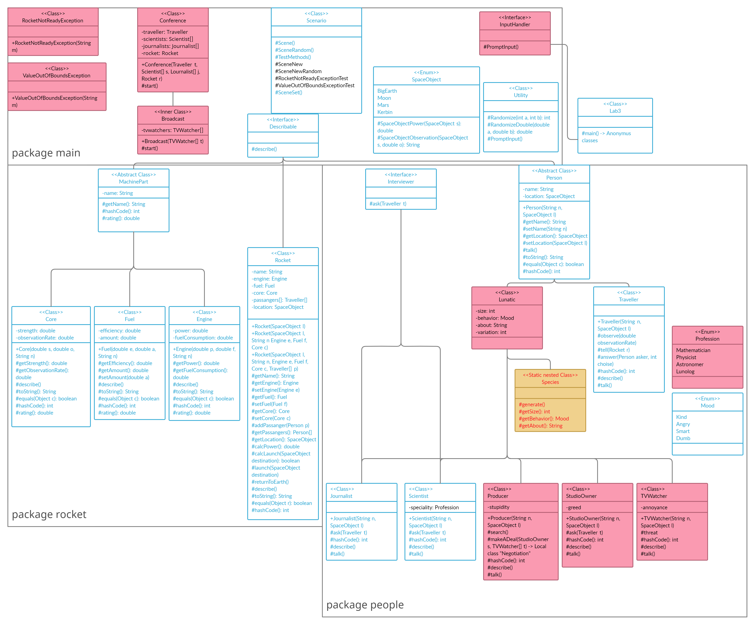

# Результат работы программы

Choose the scenario you wish to see:

Type "1" for a normal scene; type "2" for a randomized scene; type "3" for a method test; type "4" for a new (lab4) scene; type "5" for a randomized new (lab4) scene; type "6" for a RocketNotReadyException test; type "7" for a ValueOutOfBoundsException test; type "exit" to exit

>>4

-------------------------------------------------

William is watching TV but he can't find anything interesting...

This is a traveller named Neznayka

Rocket's destination: Moon

Rocket flies off to the Moon! The passanger is: Neznayka

Neznayka meets citizens of Davilon! Citizens of Davilon are Smart grey creatures with a lot of fur and 4 legs. Their average height is 217cm

Miga found Neznayka! The news about him are spreading.

The negotiations are starting!

Miga tries to reach an agreement with Richard!

1 round of negotiations was unsuccesful

Miga tries to reach an agreement with Richard!

2 round of negotiations was unsuccesful

Miga tries to reach an agreement with Richard!

3 round of negotiations was unsuccesful

TVWatchers became more annoyed!

William is threataning Richard!

Aubrey is threataning Richard!

Miga tries to reach an agreement with Richard!

4 round of negotiations was unsuccesful

TVWatchers became more annoyed!

William is threataning Richard!

Aubrey is threataning Richard!

Miga tries to reach an agreement with Richard!

5 round of negotiations was unsuccesful

TVWatchers became more annoyed!

William is threataning Richard!

Aubrey is threataning Richard!

Miga tries to reach an agreement with Richard!

6 round of negotiations was unsuccesful

TVWatchers became more annoyed!

William is threataning Richard!

Aubrey is threataning Richard!

Miga tries to reach an agreement with Richard!

The negotiations are over. Richard paid 3400.0 Lunar Dollars

The Conference is starting!

Neznayka exits the rocket and says: I'm back! Let me start the story by telling you everything I know about my rocket.

This rocket is called "Zeus ZF-24", it contains Engine called Kerbodyne KR-2L+ "Rhino" Liquid Fuel Engine. It's power is 100.0W. It's fuel consumption rate is 1.0L/s. and Core called Titan GH-73. It's hull integrity is 11.0. It's observation rate is 1.0. This rocket has Fuel called Liquid fuel "Ananas". It's efficiency is 1.0 and there's 0.0L of it

Astronomer Alpha asks Neznayka whether Big Earth has a solid shell or not

Neznayka answers to Alpha: No, it doesn't

Lunolog Memega asks Neznayka about Big Earth

Neznayka answers to Memega: It was really beautiful. Big Earth was so big, I felt smaller than ever before in my life!

Pimanov asks Neznayka wether he liked citizens of Vavilon or not

Neznayka answers to Pimanov: They were really Smart. I didn't really like them...

...The conference went on and on for hours... Until eventually it was over.

The broadcast is starting.

Astronomer Alpha and Lunolog Memega and Traveller Neznaykaare talking about Big Earth's sky

William and Aubrey and much more are enjoying the broadcast!

-------------------------------------------------

Choose the scenario you wish to see:

Type "1" for a normal scene; type "2" for a randomized scene; type "3" for a method test; type "4" for a new (lab4) scene; type "5" for a randomized new (lab4) scene; type "6" for a RocketNotReadyException test; type "7" for a ValueOutOfBoundsException test; type "exit" to exit

>>exit

Заключение

В ходе выполнения четвёртой лабораторной работы я разобрался в видах исключений и их обработке, а также узнал про локальные, анонимные и вложенные классы.